INDICAÇÃO Nº 769/2018

Súmula - Indico ao Poder Executivo, na pessoa do Excelentíssimo Senhor, Igor Soares Ebert, Prefeito Municipal, que oficie a Secretaria ou Departamento Responsável, da necessidade de implantar uma Concha Acústica para shows e eventos, neste município.

INDICO à mesa, após ouvir o douto plenário, na forma regimental vigente, que seja oficiado o Poder Executivo, na pessoa do Excelentíssimo Senhor, Igor Soares Ebert, Prefeito Municipal, que oficie a Secretaria ou Departamento Responsável, da necessidade de implantar uma Concha Acústica para shows e eventos, neste município.
Justificativa:

Senhor Presidente;
Senhores Vereadores;
Senhoras Vereadoras.

Esta indicação se faz necessária, pelo fato de existir uma grande demanda de pessoas no município que indicam a necessidade de um local para adequado na cidade com infraestrutura para a apresentação de shows musicais, teatrais danças e demais manifestações artísticas de pequeno e médio porte. O projeto em questão deverá incluir um palco de dimensões e altura apropriada, sistema de som, iluminação, camarins e banheiros. Por outro lado, a construção de uma Concha Acústica deve gerar economia para o município evitando repetidas locações de infraestrutura para a realização de shows. Considerando tratar de medida que resultara em grande benefício e progresso para cultura de nossa cidade. Por esse motivo, é que faço essa indicação, contando com o apoio dos nobres pares e atendimento por parte do órgão responsável, onde antecipo meus agradecimentos.

Sala das Sessões Bemvindo Moreira Nery, 24 de abril de 2018.

Vereador Rafael Alan de Moraes Romeiro
Vice-Presidente - Professor Rafael
PODEMOS

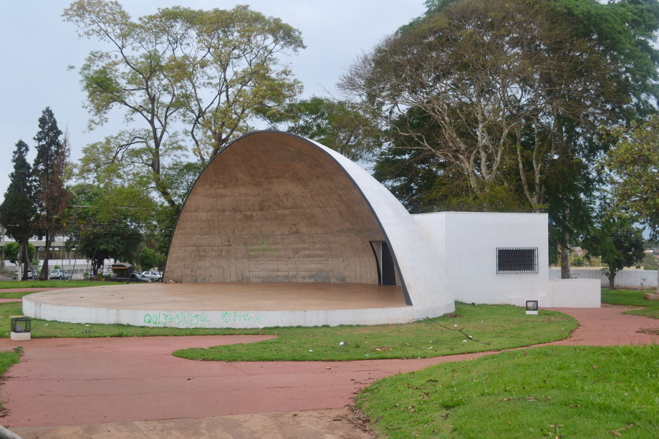

Sala das Sessões Bemvindo Moreira Nery, 24 de abril de 2018.

Vereador Rafael Alan de Moraes Romeiro
Vice-Presidente - Professor Rafael
PODEMOS

